原始数据：
Equipments | Purchase Cost ($) | Searching Range (m) | Maintenance Cost ($)
Multibeam Sonar | 20000 | 550 | 2600
Side-Scan Sonar | 14000 | 1500 | 1400
Autonomous Underwater Drone(AUV) | 6000 | 400 | 1200
Underwater Positioning System | 40000 | 300 | 6000

由原始数据得到相对协方差矩阵：
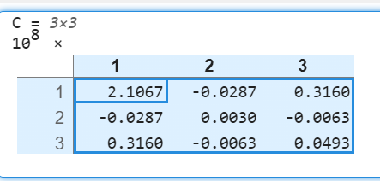
1.0e+08 *

2.1067 -0.0287 0.3160
-0.0287 0.0030 -0.0063
0.3160 -0.0063 0.0493
$$\left[\begin{matrix}2.1067 & -0.0287 & 0.3160 \\ -0.0287 & 0.0030 & -0.0063 \\ 0.3160 & -0.0063 & 0.0493\end{matrix}\right]$$

由相对协方差矩阵构造评价矩阵：
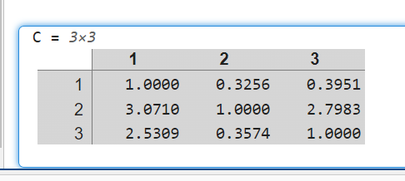
1.0000 0.3256 0.3951
3.0710 1.0000 2.7983
2.5309 0.3574 1.0000

$$\left[\begin{matrix}1.0000 & 0.3256 & 0.3951 \\ 3.0710 & 1.0000 & 2.7983 \\ 2.5309 & 0.3574 & 1.0000\end{matrix}\right]$$

计算得到评价矩阵的最大特征值、一致性比例：
maxlam = 3.0781
CR = 0.0673
该矩阵通过一致性检验。

权重：

Purchase Cost ($) | Searching Range (m) | Maintenance Cost ($)
0.1464 | 0.5756 | 0.2781

最终四项设备评分：
Multibeam Sonar | Side-Scan Sonar | Autonomous Underwater Drone(AUV) | Underwater Positioning System
0.2163 | 0.3743 | 0.1245 | 0.2849

